Boka om
______________________________________
______________________________________
DEN HELLIGE
OLAV

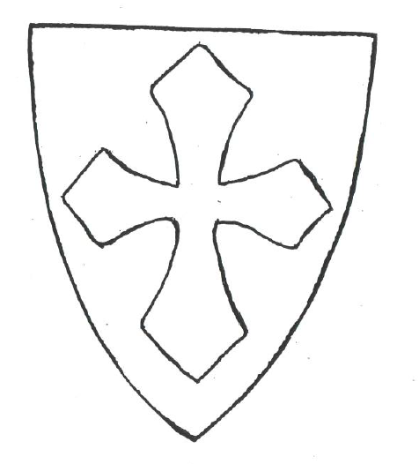

OLA NORMANN

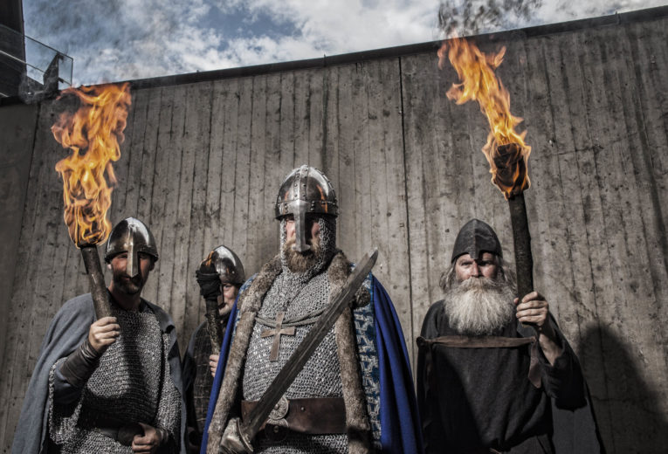

Olav den hellige
Egentlig navn:
OLAV HARALDSSON

Født: 995

Død: 1030

Faren het:
HARALD GRENSKE

Moren het:
ÅSTA GUDBRANDSDATTER

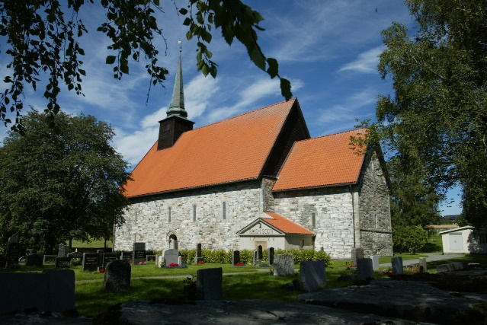
Stiklestad kirke
BYGD I 1180.
DA OLAV VAR DØD,
________________

________________
LENTE HAN MOT EN
STEIN. ALTERET I
________________
KIRKA ER BYGD OVER
________________
DENNE PLASSEN.
________________

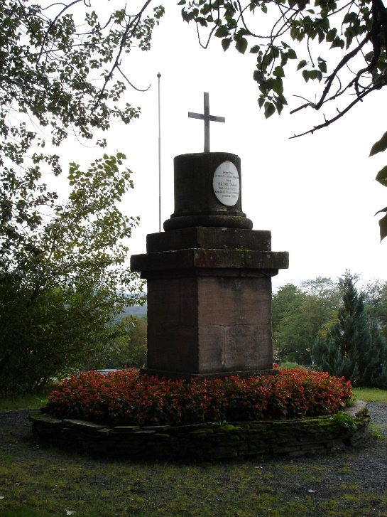
Olavsstøtta
OLAVSTØTTA ER
________________

________________
TIL MINNE OM
OLAV DEN HELLIGE
________________
OG SLAGET.
________________
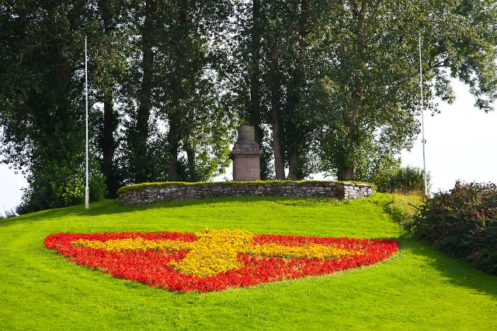

Slaget på Stiklestad
Den 29. juli 1030 møttes bondehæren og kongshæren på Stiklestad. Det ble et stort slag. Tore Hund var leder for bondehæren. Han ropte:
- Fram, fram bondemenn.
Men kongens menn svarte:
- Fram, fram kristmenn, korsmenn, kongens menn.
Kongen red foran kongshæren. Tore Hund stakk kongen med sverdet sitt. Kalv Arnesson hogg ham med øksa. Olav fikk banesår. Han døde.
Da Olav døde, var det mange som angret på det de hadde gjort. Knut den Mektige som var konge i Danmark tok Norge. Folk i Norge likte ikke Knut.
Olav ble begravet i Nidaros i Trondheim. Da han senere ble gravd opp hadde håret og skjegget vokst. Han ble kalt en helgen.
I Sul kom det fram en vannkilde: «Olavskilden». Den kunne folk drikke av og bli friske. Det har kommet mange pilegrimer til Stiklestad og Nidarosdomen.

Spelet om Heilag Olav
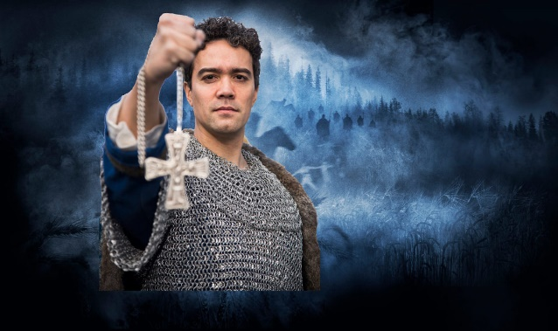
KONGEN I SPELET
__________________________

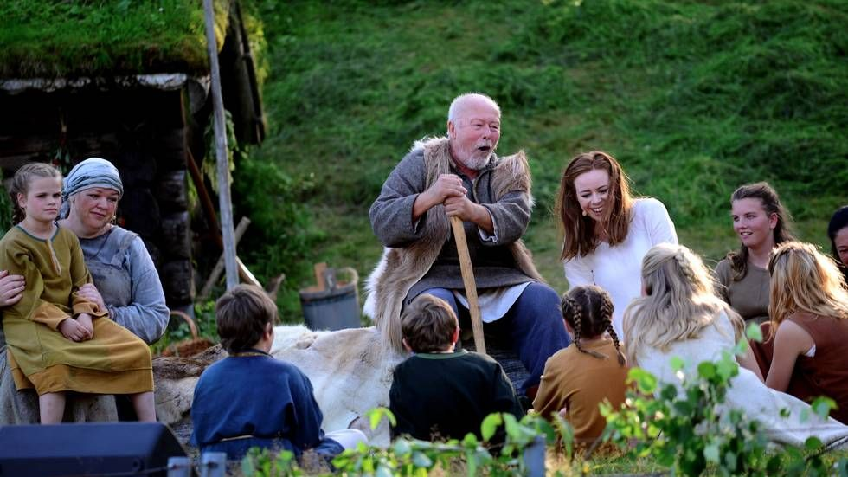
GAMALJOSTEIN OG GUDRUN

__________________________

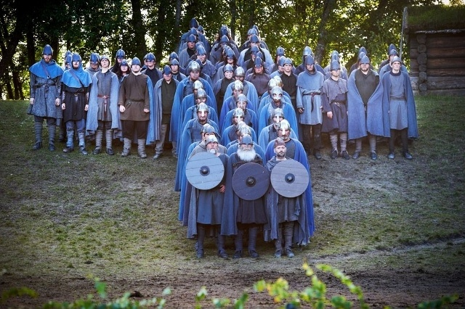
KONGSHÆREN
__________________________

Kongen stupte på Stiklestad men landet gjorde han fritt.
Sola glor bak Hermanns`snas og landet er ditt og mitt.
Soga seier så stille her har det store hendt.
Her er det evige altarljoset i Norden tent.

